大乐透跟随软件使用说明 目录（按住键盘CTRL键点目录可直接跳转）
安装兼容性说明 1
界面简介 2
历史号码在线更新 6
历史号码手工输入和删除 6
历史号码文本的灌装（读取历史号码文本到软件数据库） 8
检索期数的选择和设置 10
检索位的设置 11
检索期数的设置 12
手动检索号码设置 13
检索类型选择 13
结果类型选择 14
组合检索 16
软件设置 17
参数说明 18
联系我们（技术支持及注册软件）： 19

安装兼容性说明
如果是Windows10操作系统，安装的时候请鼠标右键点击安装文件，右键点击 – “属性” – “兼容性” - 选中“以兼容模式运行这个程序” - 选择系统 “Windows7” 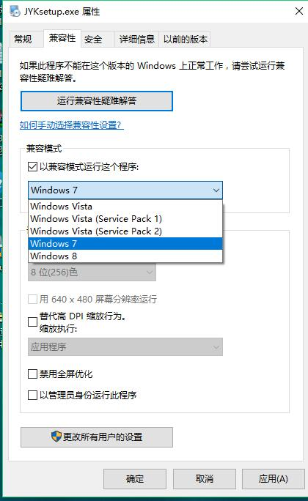并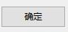之后，即以Windows7的兼容性安装，可以解决部分Windows10和本软件的兼容性问题。

界面简介
整体界面如图：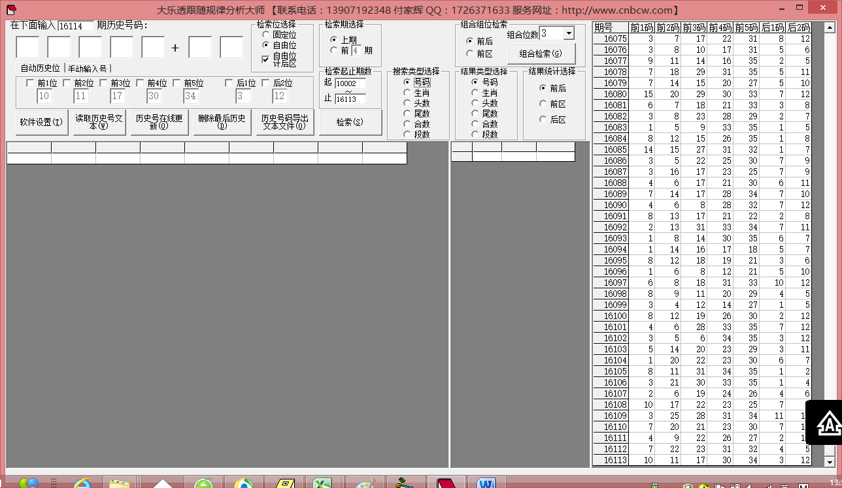，左上角为功能区域：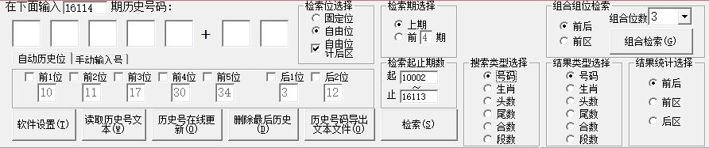
右半部分为：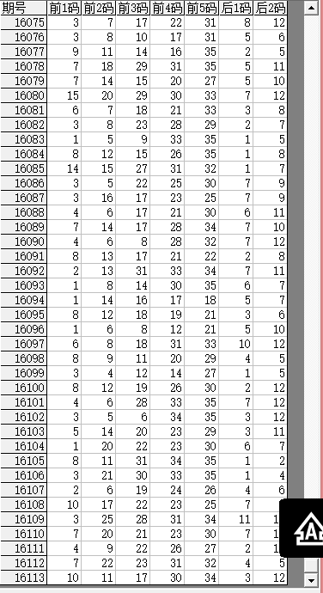为开奖号，
左下角：
 及
中下部的列表，当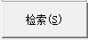或者功能后，出现检索到的期号结果：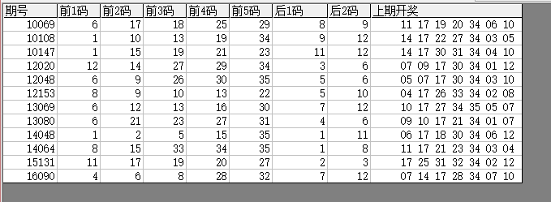，
中间下半部分的列表也会出现统计结果：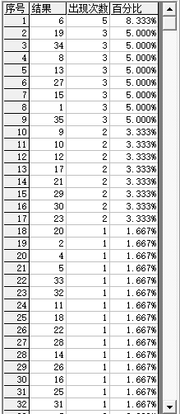

历史号码在线更新
点按钮，可以在先更新历史号码到当前最新开奖的一期，更新历史号码之前请确认电脑连接上了互联网。在线更新到最新的历史号码后，可以不用使用下面的“历史号码手工输入”以及“历史号码文本的灌装（读取历史号码文本到软件数据库）”功能。

历史号码手工输入和删除

在此依次输入历史号码，软件的历史号码按照落地顺序输入，个位数的前面补0，5要输入“05”，输完了一个号码就自动跳到下一空格输入下一格落地码，如果把特码输完，软件历史号码就会自动跳到历史列表里面。每输入完一期历史号码，就会提示您接着输入下一期的历史号码，您接着输一直输入到最新开奖的一期历史号码为止(适合不方便上网更新历史号码的时候)。
点按钮可以读取软件历史号码列表中的最后一期历史号码。
也可以在历史号码列表选中某一列之后点鼠标右键删除历史号码：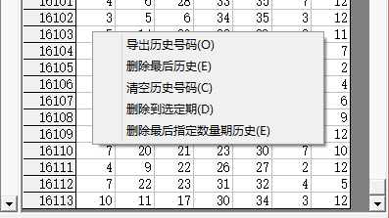弹出小菜单，点“清空历史号码（C）”菜单，可以删除历史号码的所有数据；点“删除到指定期（D）”菜单，那么历史号码将自动删除到指定列的期数；
亦可以选择菜单“删除最后指定数量期历史（E）”，然后进入如图显示提示框：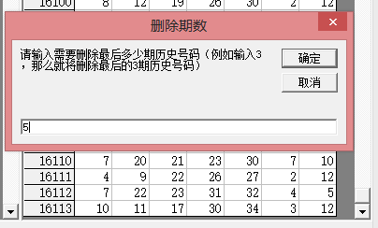，这里输入相应的数字就将作为最后删除的期数。例如这里输入5，就是删除最后5期。假如目前历史开奖号码截止到16113期，那么就将删除到16108期。
如果点菜单“导出历史号码（O）” 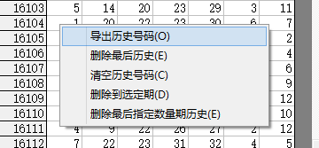可以将列表导出到Excel文件：
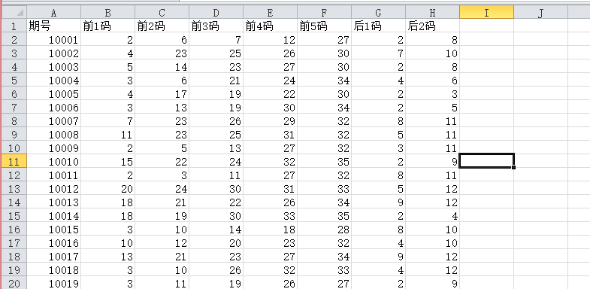。

历史号码文本的灌装（读取历史号码文本到软件数据库）
如果有格式如同下列的落地码.txt格式文本文件，也可以直接点按钮读到软件里面来。
10001 02 06 07 12 27 02 08
10002 04 23 25 26 30 07 10
10003 05 14 23 27 30 02 08
10004 03 06 21 24 34 04 06
10005 04 17 19 22 30 02 03
10006 03 13 19 30 34 02 05
10007 07 23 26 29 32 08 11
10008 11 23 25 31 32 05 11
10009 02 05 13 27 32 03 11
10010 15 22 24 32 35 02 09
10011 02 03 11 27 32 08 11
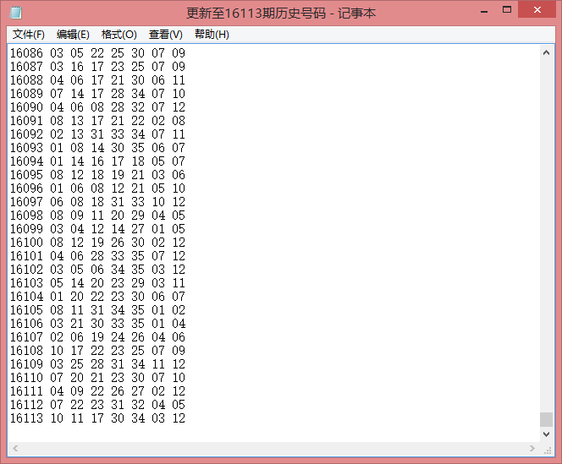那么，此时将把软件现有历史号码资料清空，然后将文本文件文件从头期数开始作为第一期全部读取到软件数据库中来。
同样，历史号码可以通过点，导出为这样的文本文件，便于保存和备份以及转移到其他机器上供软件读取。

检索期数的选择和设置
这里显示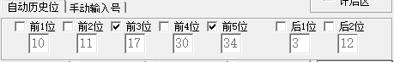的号码是上期或者设定的前N期的号码：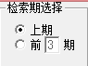。如果是上期，计算的16114的上一期，也就是当前历史号码最后一期16113期的结果，那么我们统计的历史结果都是检索结果的下一期。如果是前n期，例如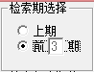前3期，那么搜索的结果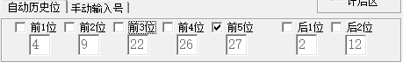也是当前要计算的16114的前3期的16111期的开奖结果，统计的也是检索结果的后3期；综上所述，说明我们检索结果统计的，都是历史上对应期数间隔对应的将要开奖的结果的前面若干期相同间隔期的跟随性分析。

检索位的设置
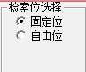这里选择可以设置检索的期号里面是否是”固定位“或者”自由位“，”固定位“是检索的时候号码需要对应所设置的位数的号码的位置，例如：设置为，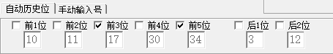位数选择红3位和红5位，分别为17和34，那么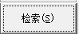结果这里出现的的检索的符合条件结果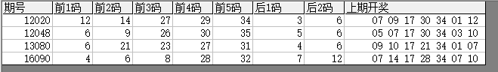，前期开奖只能是红3位和红5位分别为17和34的结果（这里只检索出了4期号码满足条件）。
如果设置为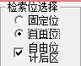，那么就是在历史开奖的7个号码（如图：这里选择计后区，否则就只从5个前区号码里面寻找）里面找寻包涵17和34这两个号码的结果，而不管其处在哪个位，点后结果如下：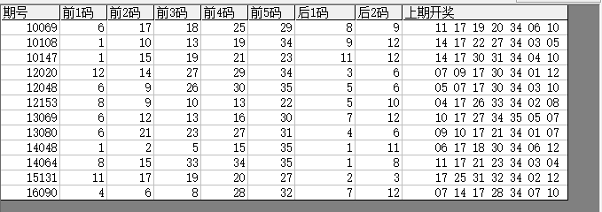

检索期数的设置
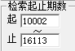默认检索期数，是当前历史号码范围的第一期（扣除了没有上期或者前期记录的起始期，如图这里是检索的上期，软件的开奖记录从10002至今，因为10001上期开奖没有记录，故从有开奖记录的10002期开始检索）到最后一期。这里可以修改某个区间，例如设置为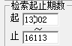，那么在此区间内，同样刚才检索的设置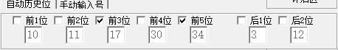，检索结果如下：
可见都是13002期之后的开奖结果。
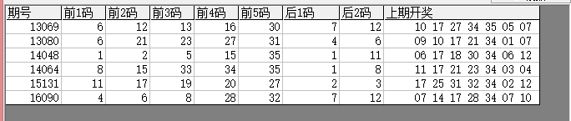

手动检索号码设置
可以切换到“手动输入号”的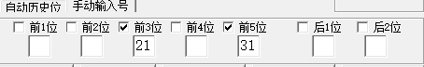选项卡，制定某一位并输入号码，如图，如果选择为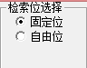，那么检索第3位为21并且第5位为31的号码，上期结果如下：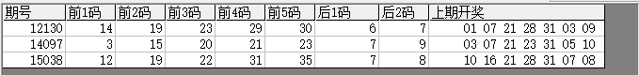
可见结果都符合第3位为21并且第5位为31。

检索类型选择
可以检索相同位置的其他类别，如果例如检索“生肖”类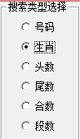，那么检索栏的数据变更为所设置的上期的生肖结果，如图：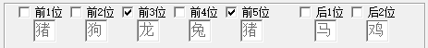
我们亦可以选择对应位数来检索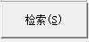，结果如下：
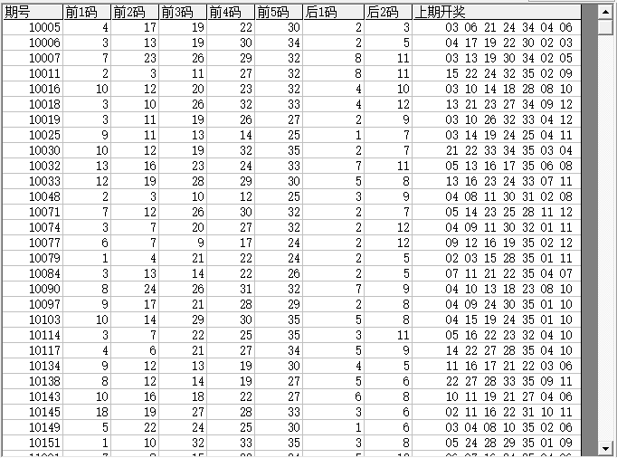

结果类型选择
如果我们当前是计算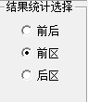号码，如图：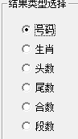，那么这里计算的结果都是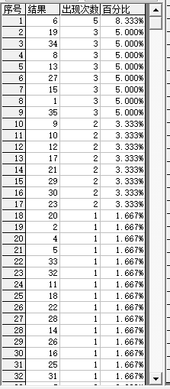，如果切换为其他类，例如“生肖”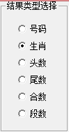，那么，结果如下：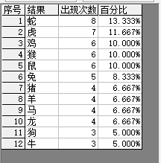，因此我们可以用软件计算分析多种参数。

组合检索
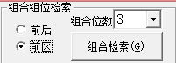可以在开奖号码中，检索有几个号码相同的组合（如图选项：可以选择在5个前区号码范畴内，或者包括后区的前后合计7个号码内）如图当前设置，是在5个前区开奖号码中，选择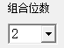，这里表示有2个号码相同的都符合，当前选择的上期号码，结果如下：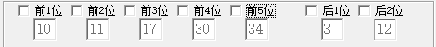（这里可以不用选择位选）, 设置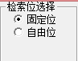，
点进行计算，检索到的期数结果如下：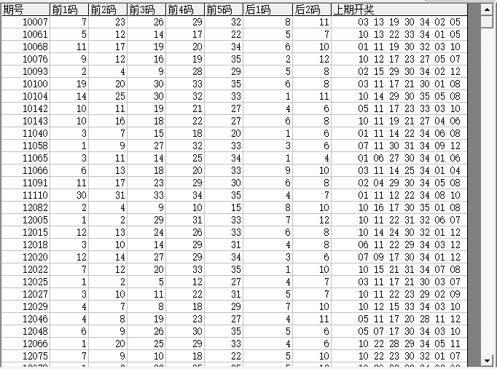，可以看出前期开奖的号码都是有2个以上的号码在固定位置与所检索的这5个前区号码位结果相同的；
如果设置为自由位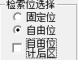，点进行计算，检索到的期数结果如下：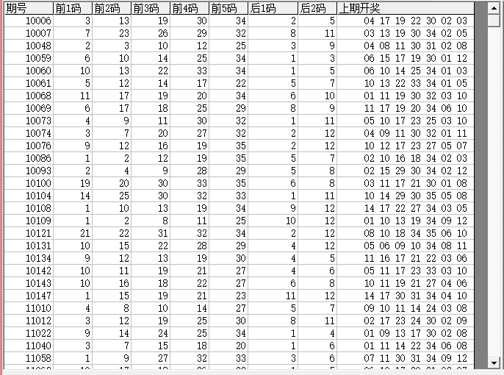，可以看到“前期开奖”里面不固定位置，有2个以上的号码与与所检索的这5个前区号码位结果相同。

软件设置
“生肖（肖位）参数设置” 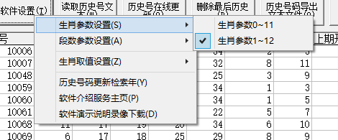
这里设置生肖取值是从1开始（1~12）还是从0开始（0~11），默认取值从1开始；
“段数参数设置” 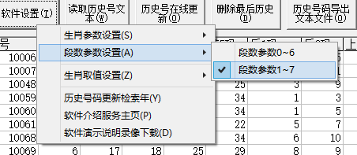
这里设置段数（前区1~35分为7段，每5个号码为1段：1~5，6~10，11~15…31~35；后区1~12分为6个段，每2个号码为1段：1~2，3~4，5~6…11~12）取值是从1开始（前区1~7，后区1~6）还是从0开始（前区0~6，后区0~5），默认取值从1开始；

“历史号码更新检索年” 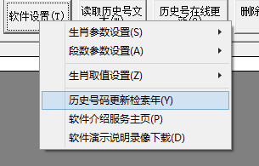，弹出小窗口如下：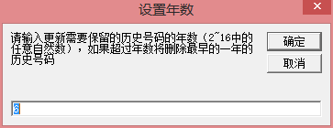，这里设置的数值，就是设置软件保留近N年的历史号码。这里的6，表示保留6年的历史号码，如今年2016年，也即2010至当前2016这6年的历史号码。如果明年第一期开奖，那么在线更新历史号码的时候将会删掉最早的2010年的历史号码，使历史号码的保有量稳定在相对固定的期数。

参数说明
“号码”：大乐透开奖的号码，前区为1~35的自然数，后区为1~12的自然数。
“生肖”：大乐透开奖的生肖，可以在软件设置里面设置为按照年龄取值（当季生肖作为岁1），默认为1~12的自然数对应12个生肖值，也可以设置为取值0~11。
“头数”：大乐透开奖号码的头，也就是十位数，前区为0~3的自然数，后区为0~1的自然数；
“尾数”：大乐透开奖号码的尾，也就是个位数，为0~9的自然数；
“合数”：大乐透开奖号码的头+尾的和，最小值为号码1的合数1，最大值前区为29的合数11，后区为9；
“段数”：大乐透开奖的前区1~35分为7段，每5个号码为1段：1~5，6~10，11~15…31~35；后区1~12分为6个段，每2个号码为1段：1~2，3~4，5~6…11~12。

联系我们（技术支持及注册软件）：

QQ: 1726371633 (彩票大师)

电话：13907192348 付家辉

网址：http://www.cnbcw.com

